Tematy zajęć dla wychowanków - grupa A – od 19.04 do 23.04.21

Zadanie 1
Pamiętaj o segregacji odpadów wg instrukcji

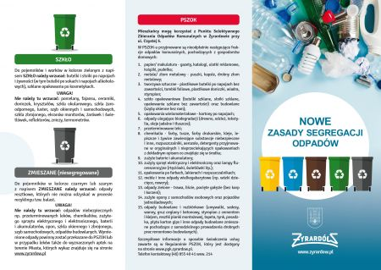

Ulotki dostępne są na stronie Urzędu Miasta Żyrardów https://www.zyrardow.pl/zasady-segregacji-odpadow/ lub Urzędu Gminy w twojej miejscowości.

Zadanie 2
Zbliża się maj, a w maju różne święta
1 maja - Święto pracy, Międzynarodowy Dzień Solidarności Ludzi Pracy obchodzony od 1890r., w Polsce od 1950r. również wspomnienie św. Józefa Robotnika z Nazaretu.
2 maja - Dzień Flagi Rzeczypospolitej Polskiej, wprowadzone od 2004r., również Dzień Polonii i Polaków za Granicą. 2 maja 1945r. polscy żołnierze umieścili polska flagę na Reichstagu, jako symbol zwycięstwa nad Niemcami.
3 maja - Święto Narodowe Trzeciego Maja obchodzone w rocznicę uchwalenia Konstytucji 3 Maja. Ustanowione w 1919r. i ponowne w 1990r.
8 maja - Dzień Zwycięstwa. Rocznica zwycięstwa nad nazistowskimi Niemcami (koniec II wojny światowej)
9 maja - Święto Unii Europejskiej w rocznicę Planu Schumana (1950).

Wykonaj:
- flagę Polski

- flagę Unii Europejskiej
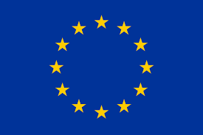

W czasie świąt wywieś w widocznym miejscu.

Zadanie 3
Jeżeli masz problem w odrabianiu pracy domowej - skontaktuj się z wychowawcą. Jesteśmy do Waszej dyspozycji .

